A) Edad epigenética

Algoritmo de Castellani Lab Epigenetic Age:

Comparación conceptual de métricas epigenéticas

Horvath – Hannum – Levine (PhenoAge) – DunedinPACE

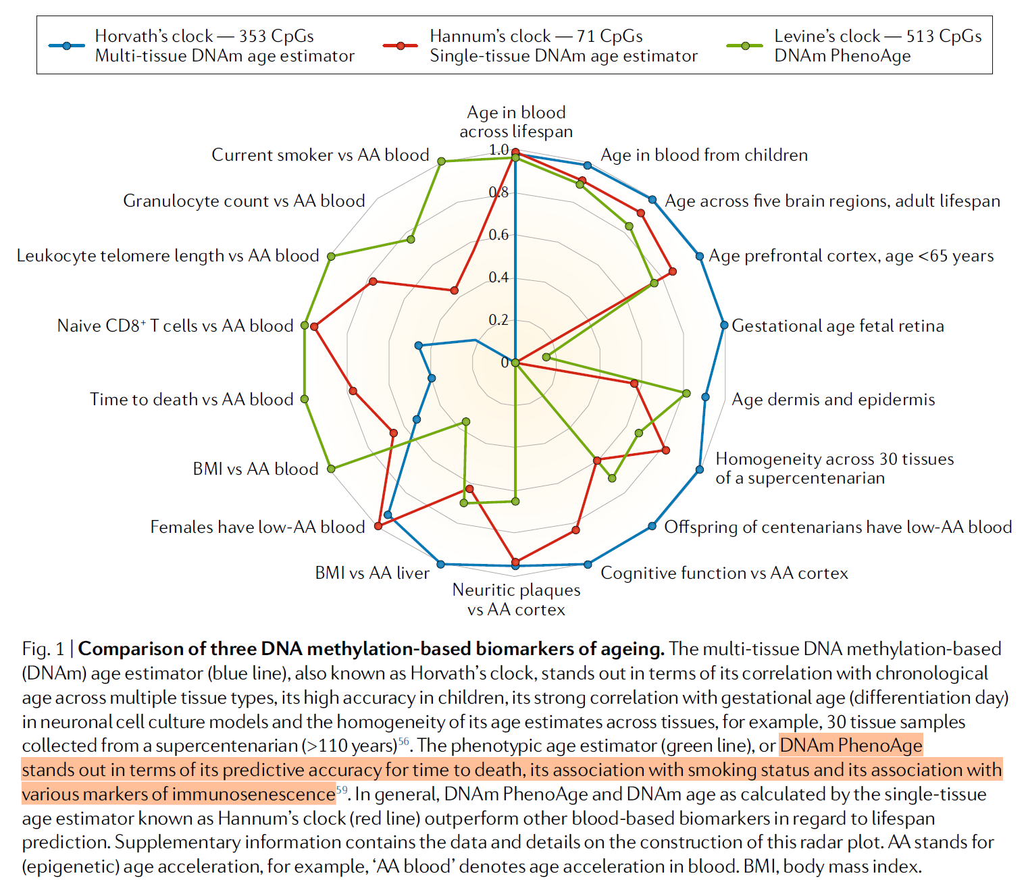
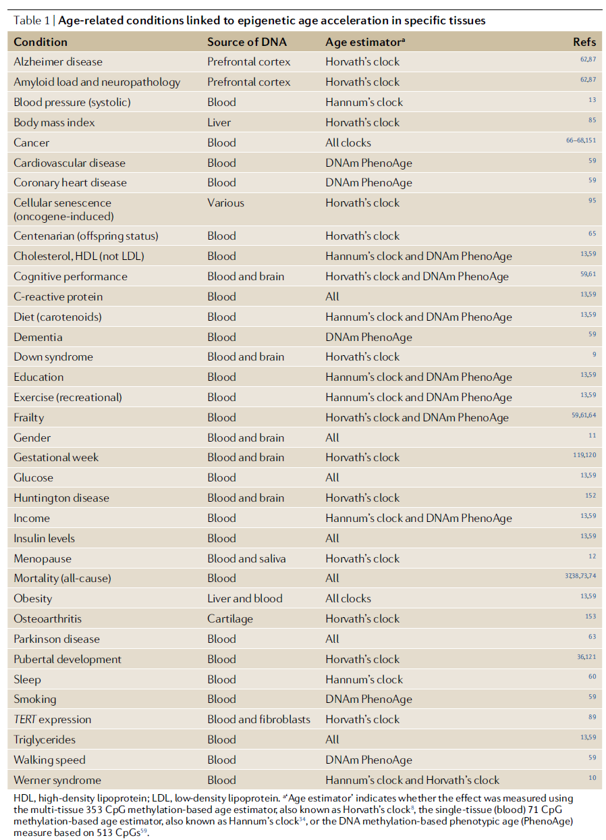

Figura y tabla tomada de: Horvath S, Raj K. Nat Rev Genet. 2018. doi: 10.1038/s41576-018-0004-3.

Age acceleration se define como el residuo de un modelo lineal de la edad epigenética sobre la edad cronológica. Valores positivos indican envejecimiento biológico acelerado; valores negativos, envejecimiento desacelerado.

Horvath

Edad biológica acumulada tipo “cronológica”, estimada a partir de metilación del ADN.

Responde a: ¿Cuántos años aparenta tener el epigenoma?

Qué captura biológicamente:
Cambios epigenéticos acumulativos
Historia biológica a largo plazo
Ritmo basal de envejecimiento

Qué NO mide
Riesgo de mortalidad
Estado funcional
Cambios recientes
Respuesta a intervenciones cortas

Interpretación recomendada
Usar Age Acceleration residual
Métrica de referencia basal

Hannum

Edad biológica específica de sangre periférica.

Responde a: ¿Qué edad tiene el sistema hematopoyético?

Diferencias con Horvath
Aspecto Horvath Hannum
Tejido Multitejido Sangre
Sensibilidad a células Baja Alta
Influencia inflamatoria Media Alta

Qué captura mejor
Cambios inmunes
Inflamación crónica
Inmunosenescencia

Qué NO mide
Función sistémica global
Mortalidad directa
Velocidad de envejecimiento

Uso recomendado
Estudios en sangre
Complemento de Horvath
Sensible a composición celular

Levine DNAmPhenoAge

Edad fenotípica, no cronológica.

Responde a: ¿Qué edad funcional sugiere el estado fisiológico del individuo?

Se construyó PhenoAge clínico a partir de:
Glucosa
Albúmina
Creatinina
CRP
Linfocitos

Qué captura biológicamente
Inflamación sistémica
Disfunción metabólica
Estrés fisiológico
Riesgo de enfermedad

Qué SÍ predice
Mortalidad
Morbilidad
Fragilidad
Declive funcional

Qué NO mide
Velocidad instantánea
Cambios ultrarrápidos

Interpretación recomendada
PhenoAge Acceleration
Métrica de riesgo biológico

DunedinPACE

Velocidad de envejecimiento biológico actual

Responde a: ¿Qué tan rápido se está deteriorando el organismo hoy?

Entrenamiento
Cohorte longitudinal (20 años)
Cambio real en múltiples sistemas fisiológicos
DNAm entrenado para predecir tasa de cambio

Qué captura biológicamente
Inflamación activa
Estrés metabólico
Carga ambiental
Declive funcional dinámico

Qué NO mide
Edad biológica acumulada
Historia de envejecimiento

Interpretación directa
No residualizar
>1 = acelerado
<1 = enlentecido

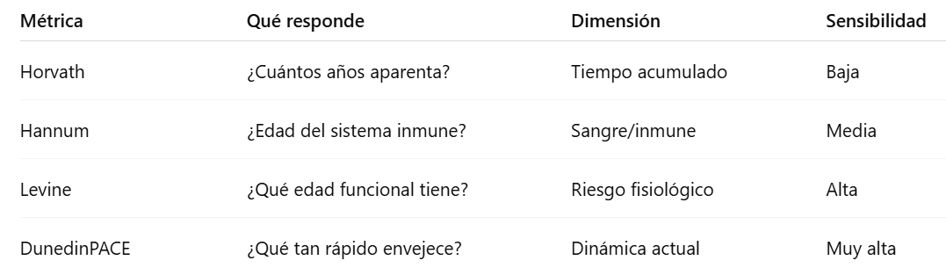

Age Acceleration

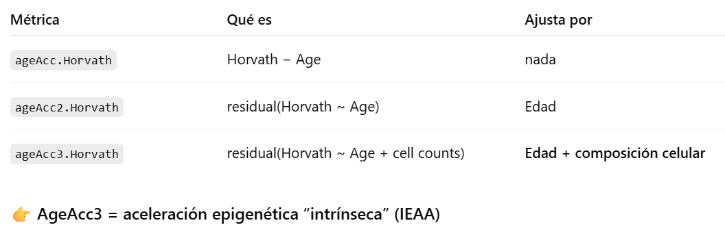

Usá ageAcc3.Horvath si:
- querés envejecimiento intrínseco
- comparás tejidos
- estudiás mecanismos celulares
- querés evitar confusión por inflamación

Usá ageAcc2.Horvath si:
- querés envejecimiento realista
- riesgo clínico
- fenotipos metabólicos
- estilo de vida

DunedinPACE vs AgeAccel
AgeAccel = historia acumulada
DunedinPACE = velocidad actual

Libreria methylCIPHER

Estas variables se ajustaron por edad, sexo y composicion celular en cohorte de referencia.

Da origen a otros clocks alternativos, que a su vez se ajustaron en cohorte de referencia por edad, sexo y composicion celular

Telomere / DNAmTL -> TLength y TLength_Accel
- TLength es la estimación epigenética de longitud telomérica.
- TLength_Accel es el residuo después de ajustar por la edad cronológica.
Interpretación:
- Valores negativos de TLength_Accel → menor longitud estimada de telómeros de lo esperado para la edad → puede asociarse con desgaste biológico o estrés celular.
- Valores cercanos a cero o positivos → telómeros relativamente más largos.

Epigenetic Timers of Cancer
Mitotic clocks: epiTOC2, hypoClock, MiAge
TOC2_Accel
- Representa cuán fuerte es el proceso de replicación mitótica acumulada (divisiones celulares) comparado con lo esperado para la edad.
- Valores positivos grandes: proliferación más alta de lo esperado → puede asociarse a procesos inflamatorios, reparación tisular, estrés crónico.
- Valores negativos: proliferación menor de lo esperado.

hypoClock_Accel
- Mide aceleración en hipometilación relacionada con edad/mitosis.
- Los valores cercanos a 0 o ligeramente positivos/negativos reflejan que no hay variaciones extremas en hipometilación relativa para la mayoría de individuos.

MiAge_Accel
- Otro reloj mitótico, orientado a replicación acumulada de tejidos.
- Valores positivos altos → mayor índice de divisiones de lo esperado.
- Negativos → menor.

SmokingScore y SmokingScore_Accel
- SmokingScore mide señal epigenética de tabaquismo.
- SmokingScore_Accel es cuánto difiere esa señal respecto a la edad.
Valores:
- Números positivos (por ejemplo +0.23, +0.13) sugieren efecto de tabaquismo más fuerte que lo esperado.
- Valores negativos sugieren efecto más débil.
Esto puede correlacionar con reporte clínico o exposición.

Outliers en TOC2 o MiAge pueden indicar distintos estados biológicos (inflamación, enfermedad crónica).

